Manual de papelería ENN

¿Qué se necesita para papelería?

1- Recuerditos de los pasos (del 2 al 11)

Existe una carpeta de pasos en donde están, todos los diseños realizados de cada paso, se encuentra la versión editable en .ai (Illustrator) y el jpg, recomiendo que el jpg solo sea usado como plan B, debido que puede veriar su tamaño, el recomendado es 8x5cm (como una tarjeta de presentación).

En la misma carpeta existe un documento tamaño tabloide que contiene todos los pasos y recuerdos de las comidas, así como también los distintivos, se imprime una por cada participante.

2- Distintivos para participantes y equipo

En el documento en donde están los pasos y los recuerditos de las comidas, está el distintivo de pecho de cada participantes y 2 extras sin nada, que podrán ser usados para logística, se marcan en rojo para su ubicación

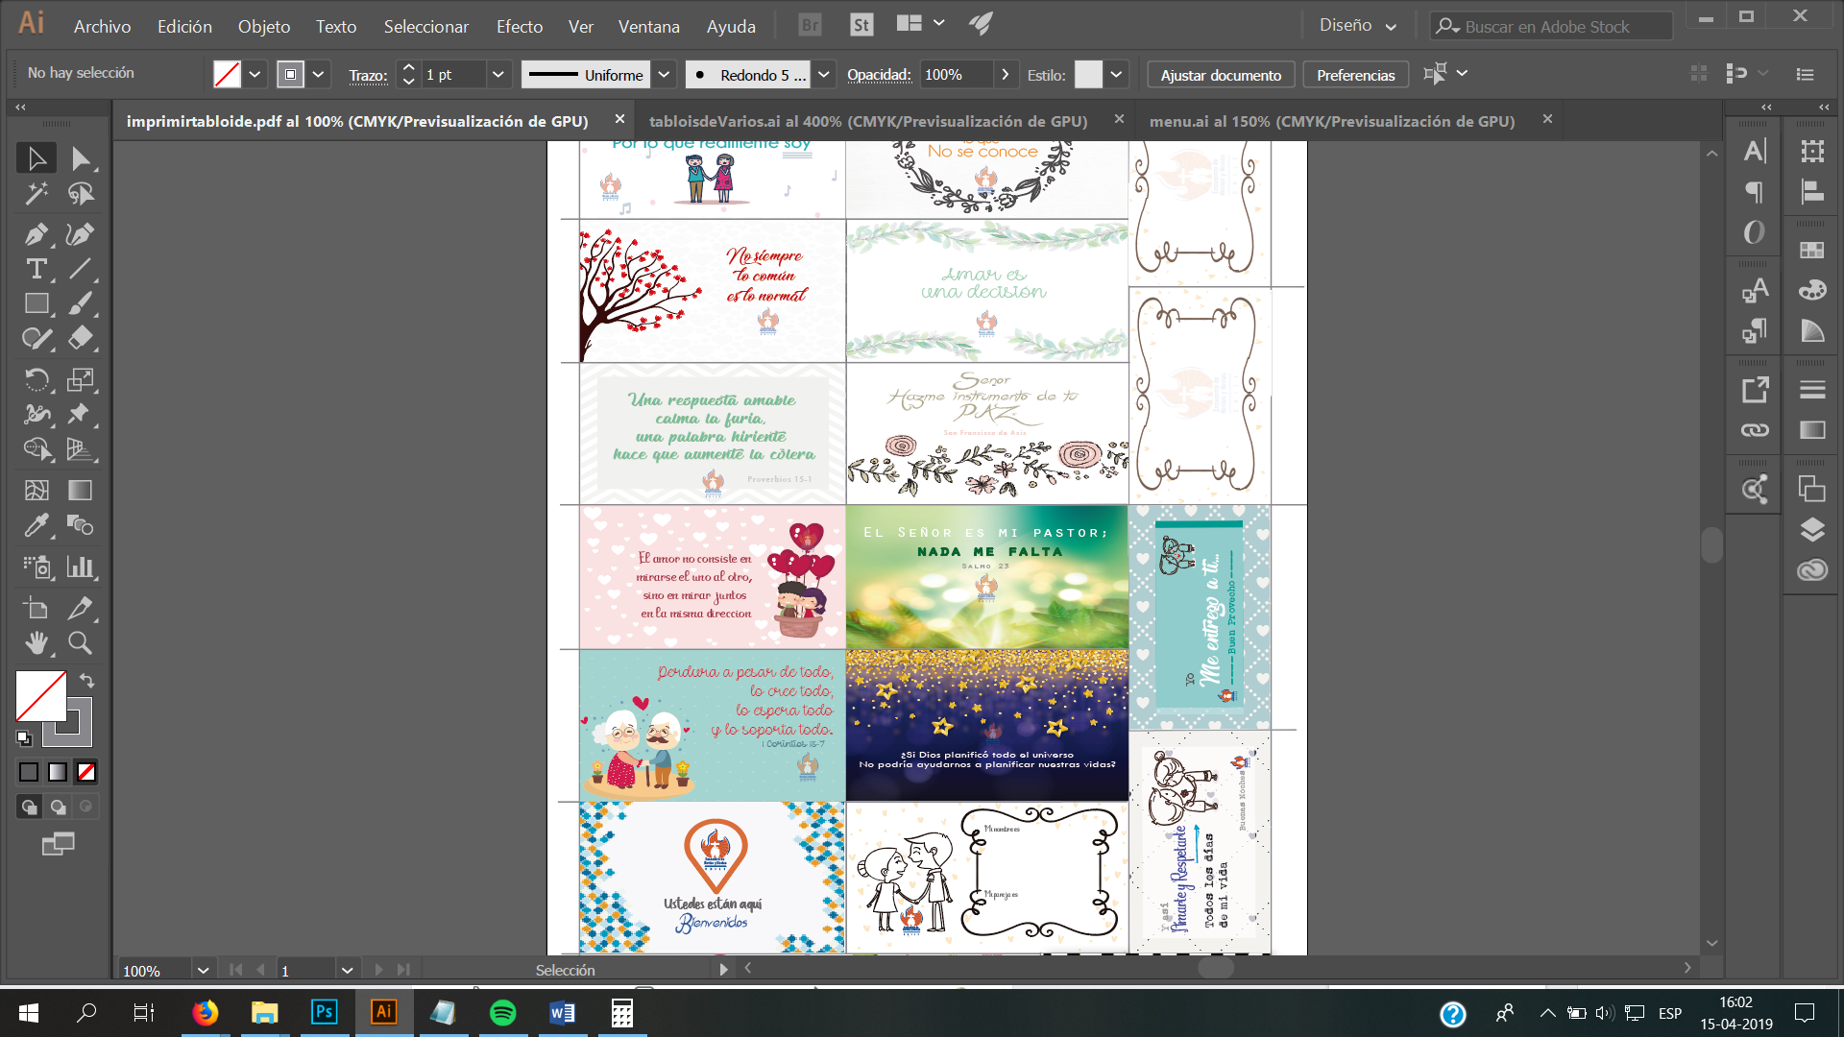

3-  "Bienvenidos ENN -->

En el documento en donde están los pasos y los recuerditos de las comidas, está el distintivo de pecho de cada participantes y 2 extras sin nada, que podrán ser usados para logística, se marcan en rojo para su ubicación



4- Se imprimen facturas de la cena romántica

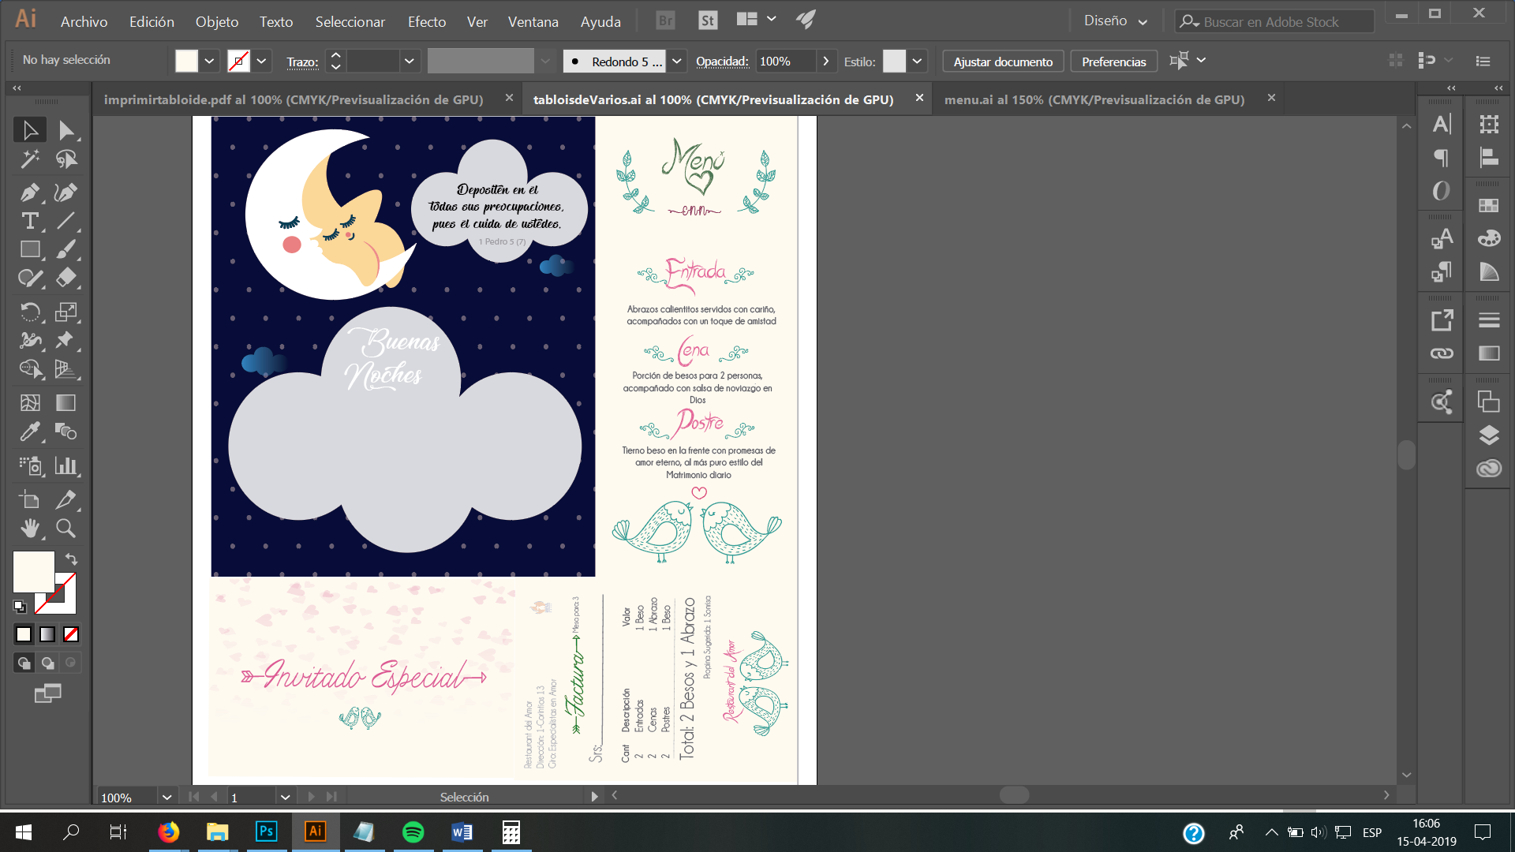

5- Imprimir sobre hojas blancas y sobres de carta el modelo del cartero

En la carpeta papelería existe un documento que se llama “Carta” se encuentra en formato .pdf y también el editable en .ai, se imprimirán 40 hojas de estas.

El sobre se encuentra la portada en el archivo a imprimir tamaño tabloide, marco el lugar del sobre, solo se debe pegar en el sobre blanco.

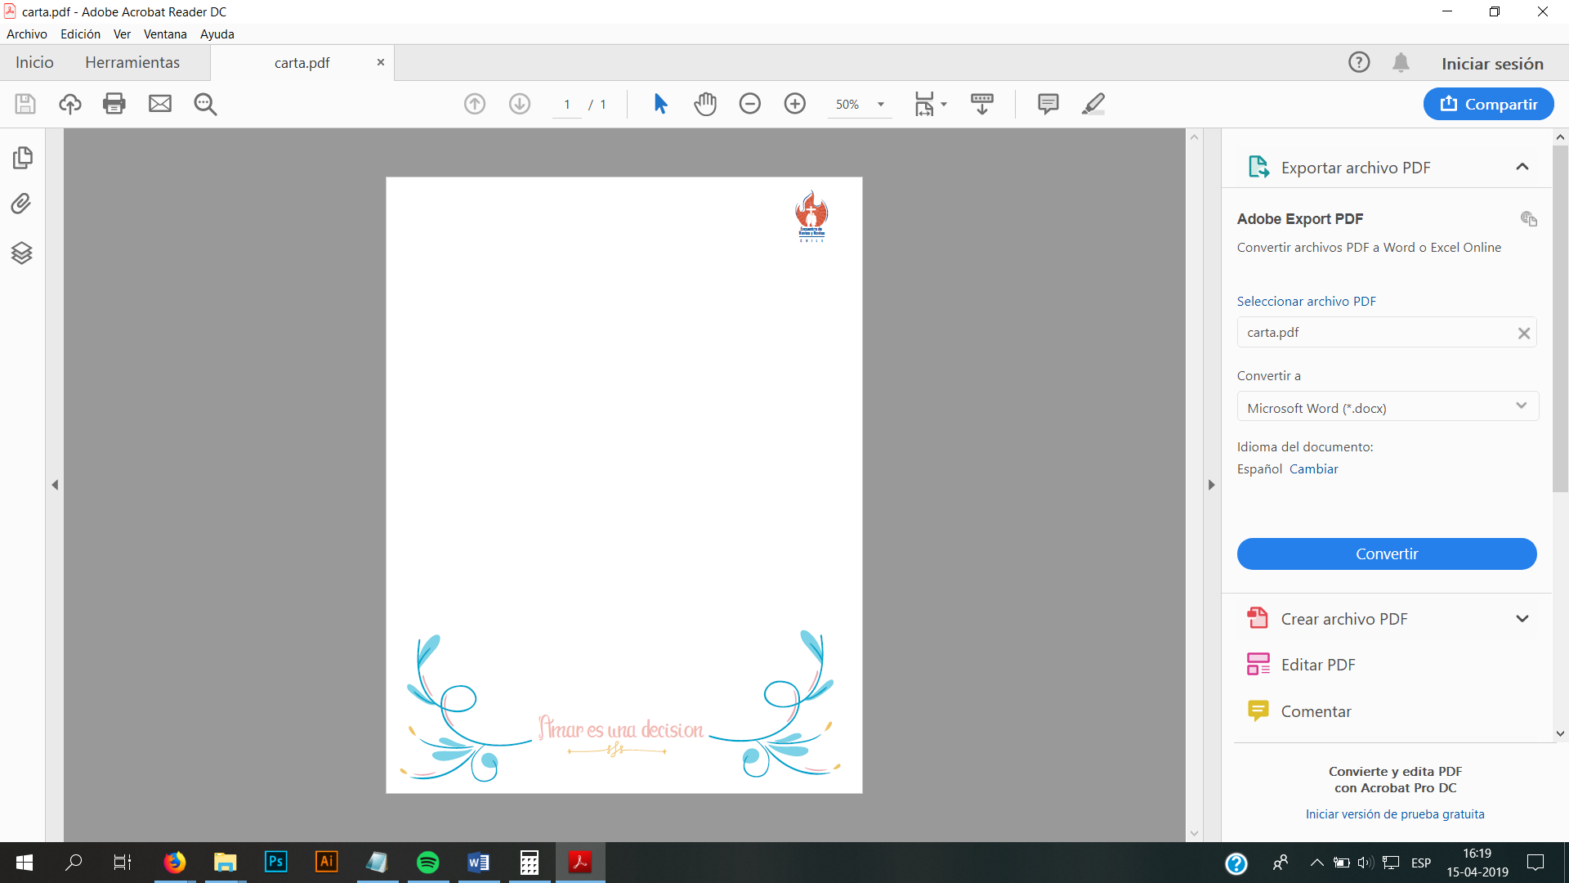

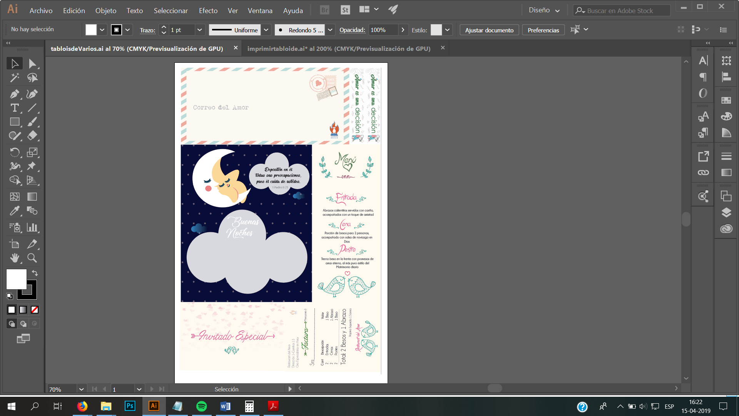

Total: 40 sobres y 4 hojas

6- Se imprimen 42 hojas de la encuesta.

En la carpeta documentos se encuentra la encuesta.

7- Se imprimen 2 hojas que contiene las ofrendas a realizar en la misa y lo que se va a leer

8- Cuadernos 50 cuadernos pequeños con etiquetas de ENN  Chile

Sugerimos comprar en Meiggs los cuadernos al mayor, 25 cuadernos tienen un precio de 500 pesos.

9- se utiliza un adorno sobre las mesas para colocar dulces(carameleras) durante el fin de semana (el material y modelo queda por parte del equipo de papeleria) ---> deben ser por lo menos 24(para la mesa de los participantes y para adornar la mesa central)

Sugerimos la calle San Alfonso (400 aproximadamente) donde hay varias piñaterías, comprar cajitas de cartón que vienen listas para armar.

10- se llevan los portarretratos con el diseño que decida el equipo de papeleria (le pueden pegar coranzocitos y otras cosas para decorarlos)--> deben ser por lo menos 26 (uno para cada pareja) se sugirio hacer plantilla para nuevas fotos digitales.

11- Los recuerditos de las comidas

Al imprimir los pasos, se imprimen los recuerditos de las comidas.

12- Imprimir un juego de los cuentos que se leen despues de cada paso para tenerlo sobre la mesa central

En la carpeta documentos se encuentra el material.

13- imprmir un juego de las lecturas biblicas que se leen durante el tema de sexualidad

En la carpeta documentos se encuentra

14- se compran o se consiguen donados los lapiceros por lo menos 48

Sugerimos la calle San Alfonso (400 aproximadamente) donde hay varios chinos y se pueden comprar esas cajas al mayor.

15- se comparan bolsitas puedesn ser blancas o de su gusto para guadrar y entregar por pareja los cuadernos y lapiceros  20 estas son decoradas a su gusto y creatividad.

Sugerimos la calle San Alfonso (400 aproximadamente) donde hay varias piñaterias o en su defecto en las distribuidoras de plásticos, también se encuentran, se debe coordinar que sean del mismo tamaño del cuaderno.